ΔΙΑΓΡΑΜΜΑΤΑ ΡΟΗΣ - ΘΕΜΑΤΑ ΕΞΕΤΑΣΕΩΝ

|  |  |
| --- | --- |
| 2008 | 2011 |

|  |  |
| --- | --- |
| 2012 | 2014 |

|  |  |
| --- | --- |
| 2013 | 2015 - Επαναληπτικές |

Επαναληπτικές 2012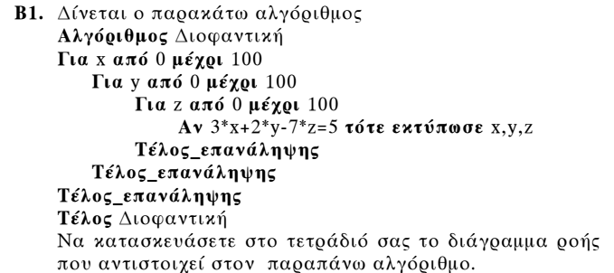

|  |  |
| --- | --- |
| ΟΕΦΕ 2009 | ΟΕΦΕ 2010 |

ΟΕΦΕ 2011

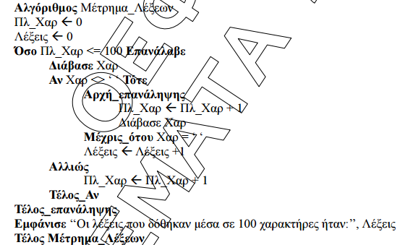

ΟΕΦΕ 2012

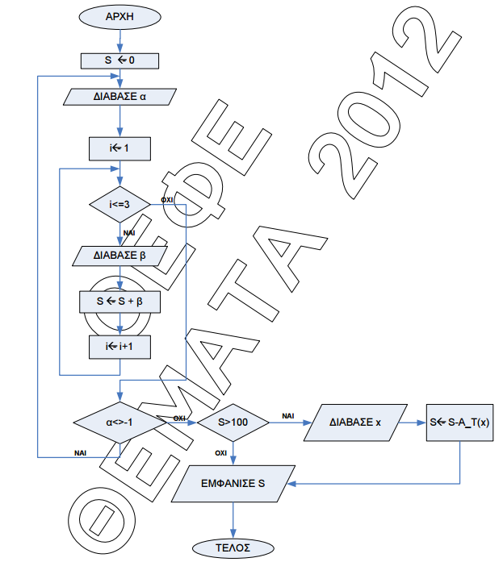

ΟΕΦΕ 2013

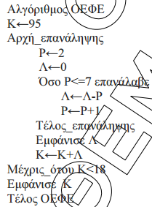

|  |  |
| --- | --- |
| ΟΕΦΕ 2014 | ΟΕΦΕ 2015 |

ΟΕΦΕ 2016

